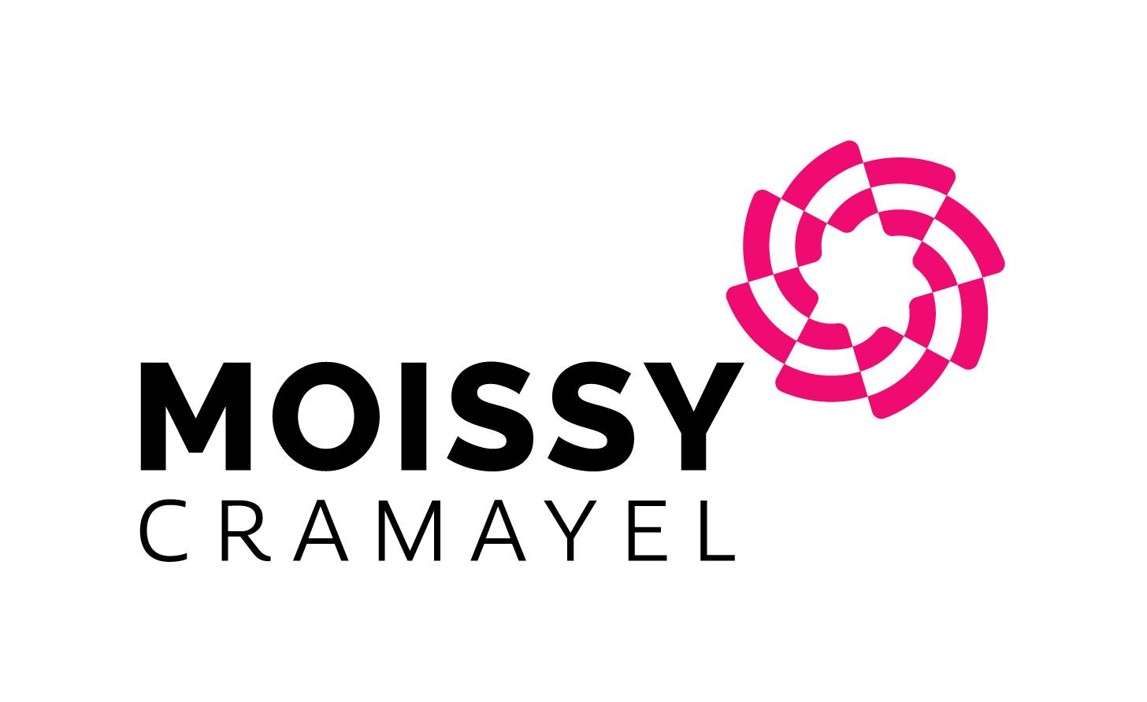 | COMMUNIQUÉ DE PRESSE  le 14/03/2022

Communiqué de presse
Les principales décisions du
Conseil municipal du 21 mars 2022

Ce Conseil municipal du mois de mars a été marqué par le soutien unanime des élus en faveur de l’Ukraine. Ce soutien s’est traduit par le vote d’une subvention à la Protection civile, également chargée de l’acheminement des dons des collectes moisséennes à la population ukrainienne. Parmi les autres délibérations : la création d’une boutique éphémère, la relance du logement et une motion relative au plan de prévention du bruit en lien avec l’activité de l’aéroport Paris-Orly.

Guerre en Ukraine : soutien à la population et attribution d’une subvention à la Protection civile
La Russie a lancé une offensive militaire sur l’Ukraine le 24 février dernier. Depuis, les combats
et les bombardements se sont produits dans plusieurs grandes villes ukrainiennes. Les images de dévastation interpellent le monde entier par leurs violences. Les victimes civiles sont très nombreuses.
Par conséquent, la ville de Moissy-Cramayel souhaite appuyer toutes les démarches de la France et de la communauté internationale visant à faire respecter les droits fondamentaux des personnes.
A Moissy-Cramayel, un élan de solidarité important a pris place, en hissant symboliquement le
drapeau ukrainien sur le parvis de la mairie dès le lendemain du déclenchement de cette
guerre, puis avec l’organisation de deux collectes de dons auxquelles les Moisséens ont
contribué massivement. Un camion de 20 m3 a été livré à la Protection civile, association chargée d’acheminer les dons moisséens vers l’Ukraine.
Dans la continuité de ces actions, les élus ont voté à l’unanimité une dotation de 5 000 € à la Protection Civile.

Création d’une boutique éphémère : projet et règlement
Pour revitaliser le commerce, dynamiser le centre-ville et accroître son attractivité, la commune de Moissy-Cramayel a décidé d’ouvrir dans les prochains mois une boutique éphémère. Des commerçants, des artisans ou des artistes pourront y proposer leurs produits ou créations.
La boutique comprend un local de 65 m², situé place Marie Curie, qui leur sera loué par la ville entre 150 € et 250 € par semaine en fonction de la période, pour 2 semaines au maximum. Les bénéficiaires seront désignés par la commune sur appel à candidatures en vertu du règlement voté par le Conseil municipal, après examen par une commission dédiée.
Les dossiers présentés en réponse à l’appel à candidatures lancé par la Ville seront étudiés en tenant compte de divers critères : l’intérêt de la proposition pour l’attractivité du centre-ville (originalité, place dans l’offre existante, qualité du concept ou du produit…), la qualité de mise en valeur du projet (agencement intérieur et vitrine, communication…), de son intérêt en fonction des événements municipaux (fêtes)...
Il ne sera pas possible de proposer des activités de services, d’exercice libéral, de commerce alimentaire necessitant des installations, industrielles, esthétiques, de solderie, destockage, brocante, de présentation d’équipements d’alimentation en eau ou en énergie...
Les dossiers de candidatures seront téléchargeables sur le site Internet de la ville de Moissy, à partir du mois d’avril. La boutique éphémère devrait ouvrir fin mai 2022.

Contrat de relance du logement : acte de candidature
La Ville pose sa candidature à la signature du contrat de relance du logement cosigné par l’État et l’agglomération Grand Paris Sud. Ce contrat prévoit le versement d’une aide à la Ville dans le cadre du plan France relance porté par l’État. Elle sera versée au moment de l’attribution des autorisations d’urbanisme pour la construction durable de 277 logements, dont 100 seront réalisés par le promoteur Pitch promotion et 177 par Bouygues immobilier. Cette aide est attribuée aux collectivités répondant au critère du pourcentage de logements sociaux fixé par la loi SRU, comme c’est le cas à Moissy.

Motion relative au Plan de prévention du bruit dans l’environnement (PPBE) de l’aéroport de Paris-Orly pour la période 2018-2023
Le Conseil municipal a voté une motion, qui sera transmise au préfet de Région, dans laquelle il réaffirme son opposition à la seconde mouture du PPBE de l’aéroport Paris-Orly présenté par la Commission consultative de l’environnement (CCE) de Paris-Orly, le 25 janvier dernier.
Il dénonce l’absence de prise en compte des propositions formulées lors de la consultation publique du 23 août au 25 octobre 2021, qui a généré plus de 5 200 contributions. Parmi ces propositions non retenues : les demandes des élus et associations de défense de l’environnement pour protéger la santé, en allongeant la durée du couvre-feu à 8 h ou encore en interdisant le survol des avions les plus bruyants en soirée.
Il réaffirme sa volonté de mettre en œuvre une procédure Prisalt-Optibruit pour une montée des avions à pente maximum jusqu’à moins de 10 000 pieds de manière généralisée, dès 2022. Une mise en œuvre qui réduirait les nuisances sonores et la pollution atmosphérique.
Il exige l’intégration de l’agglomération Grand Paris Sud au sein de la CCE, et donc de Moissy, dont les populations s’avèrent concernées par les nuisances sonores. Et ce, en dépit de leur classement en zone « non affectée par le bruit du trafic aérien » puisque ne comportant pas de secteurs concernés par des dépassements des valeurs limites fixées par la réglementation.
Il rappelle que les élus de Grand Paris Sud sont intervenus à plusieurs reprises pour contester le PPBE auprès du préfet ou du Premier ministre.
Enfin, le Conseil municipal demande à l’État de revoir à nouveau sa copie pour le PPBE en coconstruisant ce document avec l’ensemble des acteurs concernés, tel que prévu par la Directive européenne.

